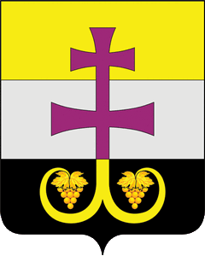

МУНИЦИПАЛЬНОЕ УЧРЕЖДЕНИЕ АДМИНИСТРАЦИЯ МУНИЦИПАЛЬНОГО ОБРАЗОВАНИЯ
«ВЕШКАЙМСКИЙ РАЙОН» УЛЬЯНОВСКОЙ ОБЛАСТИ

ПОСТАНОВЛЕНИЕ

07 августа 2023 года № 586

р.п. Вешкайма

Об утверждении состава оперативного штаба по подготовке и проведению всероссийского учения 29-30 августа 2023 года по антитеррористической защищенности объектов образования в муниципальном образовании «Вешкаймский район».

В связи с поручением Правительства Ульяновской области №192-ПЧ от 02.08.2023 по итогам заседания оперативного штаба по подготовке и проведению в образовательных организациях, расположенных на территории Ульяновской области, всероссийского учения 29-30 августа 2023 года по антитеррористической защищенности объектов образования, администрация муниципального образования «Вешкаймский район»,
постановляет:
1.Утвердить состав оперативного штаба (далее – Штаб) по подготовке и проведению всероссийского учения 29-30 августа 2023 года по антитеррористической защищенности объектов образования в муниципальном образовании «Вешкаймский район» в следующем составе:
Председатель:
Марунин А.В. | первый заместитель главы администрации МО «Вешкаймский район»,
Секретарь:
Ключникова Т.Ю. | начальник отдела по делам ГО, ЧС и взаимодействию с правоохранительными органами администрации МО «Вешкаймский район»,
Члены Штаба:
Дементьев С.А. | врио начальника отделения полиции МО МВД России «Майнский» дислокация р.п.Вешкайма (по согласованию),
Логинов В.М. | заместитель начальника 31 ПСЧ 1 ПСО ФПС ГПС ГУ МЧС России по Ульяновской области (по согласованию),
Зиновьев А.В. | начальник ПЦО №2 Майнского ОВО – филиала ФГКУ УВО ВНГ России по Ульяновской области (по согласованию),
Архипова Т.Н. | начальник управления образования администрации МО «Вешкаймский район».
2. Настоящее постановление вступает в силу с момента его подписания.

Глава администрации Т.Н. Стельмах

